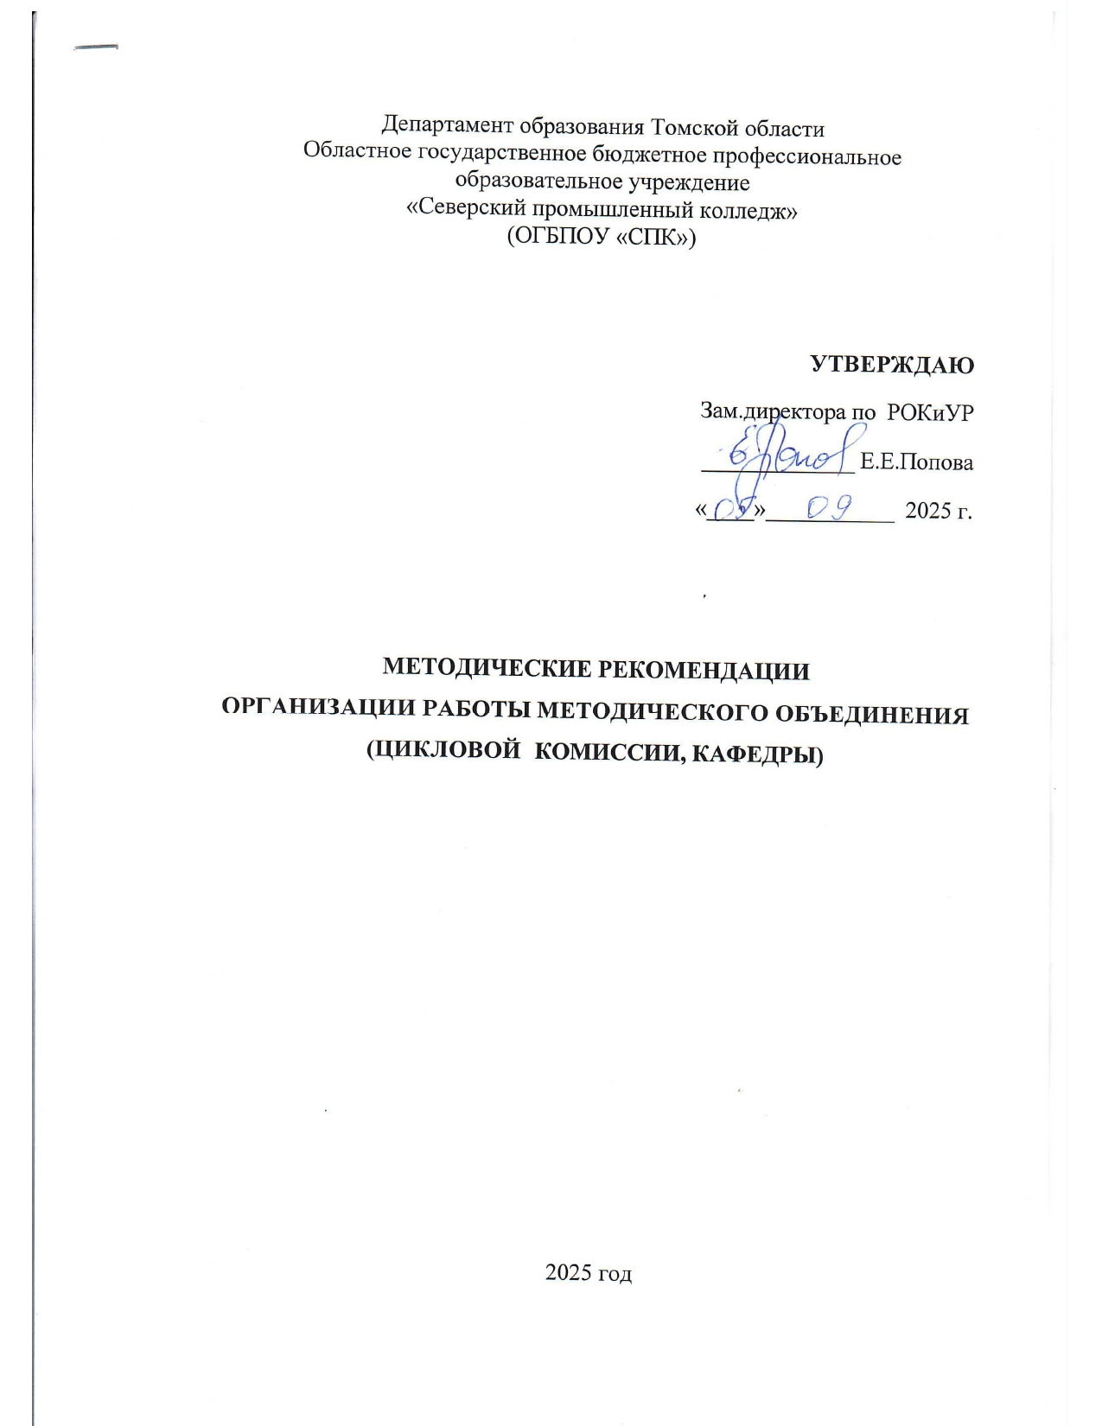

ОБЩИЕ ПОЛОЖЕНИЯ
Настоящие методические рекомендации составлены в помощь руководителям методических объединений (председатель цикловой комиссии, заведующий кафедрой) (далее – руководитель МО) в организации работы МО в условиях реализации ФГОС СПО.
МО – коллегиальный орган, объединяющий и координирующий работу преподавателей и мастеров производственного обучения.
Содержание работы МО, определенно в целом Положением о методическом объединении педагогических работников OГБПOУ «CПК».
Формы и методы работы должны учитывать специфику профиля, контингент обучающихся, форму обучения, состав и квалификацию преподавателей и т.д. В деятельности МО сочетаются коллективные, индивидуальные формы методической работы, особое внимание уделяется самообразованию педагогических работников, их участию в методической работе, а также контролю за результативностью её проведения.
Основное внимание МО должны уделять совершенствованию методики обучения и воспитания, что достигается постоянным повышением педагогического мастерства и квалификации преподавателей. Вместе с тем, значительное место в работе занимают учебно-организационные вопросы, а на руководителя МО возлагаются вопросы анализа работы и организации контроля за деятельностью преподавателей.

Применяемые сокращения

ФГОС – федеральный государственный образовательный стандарт
МО – методическое объединение
ЦК – цикловая комиссия
ГЭК – государственная экзаменационная комиссия
ГИА – государственная итоговая аттестация
МДК – междисциплинарный курс
ППССЗ – программа подготовки специалистов среднего звена
ОПОП - основная профессиональная образовательная программа
ЦК – цикловая комиссия
СПО – среднее профессиональное образование
УД - учебная дисциплина
ПМ – профессиональный модуль
УП – учебная практика
ПП – производственная практика
ФОС – фонд оценочных средств

ЦЕЛИ И ЗАДАЧИ РАБОТЫ МО
Чтобы спланировать работу МО, необходимо правильно определить цели и задачи работы МО. Для этого необходимо взять за основу цели и задачи работы МО из Положения о методическом объединении педагогических работников OГБПOУ «CПК» и плана методической работы колледжа на учебный год.
При формулировании целей необходимо обратить внимание на измеримость целей. Кроме этого, необходимо помнить, что цели и задачи на новый учебный год должны вытекать из анализа работы МО за предыдущий учебный год и не противоречить целям и задачам деятельности колледжа.
- ПЛАНИРОВАНИЕ РАБОТЫ МЕТОДИЧЕСКОГО ОБЪЕДИНЕНИЯ
План работы ЦК/кафедры – планируемая система мероприятий, отражающая организационно-управленческую, методическую, воспитательную деятельность ЦК/кафедры.
План работы ЦК/кафедры разрабатывается на один учебный год.
План работы ЦК/кафедры формируется на основе плана работы колледжа.
План работы ЦК/кафедры разрабатывает руководителем МО.
Проект плана работы кафедры рассматривает, обсуждается на первом заседании ЦК/кафедры и подписывается руководителем МО.
Проект плана работы ЦК/кафедры обсуждается на заседании МО.
План работы кафедры утверждается заместителем директора по развитию образовательного комплекса и учебной работе.
План работы ЦК/кафедры экземпляр на бумажном носителе хранится у руководителя МО, электронный вариант – на сайте колледжа во кладке «Документы для руководителя МО».

В план работы МО обязательно должен быть включен состав МО последующей форме:

Название предметно цикловой комиссии (кафедры)__________________________________
- ФИО (председатель ЦК, зав.кафедрой) _______________________________________
- Состав ЦК (кафедры)

№ п\п | ФИО  Преподавателя (мастера производственного обучения) | Дата рождения  «_»__.... г. | Образование (год окончания, учеб.заведение,квалификация | Квалификационная категория  (дата присвоения) | Награды,  звания | Курсы повышения квалификации за последние 3 года  ( название, год прохождения) | Стаж работы |  | Дисциплины, ПМ, практики по которым ведется преподавание
 |  |  |  |  |  |  | Общий | Педагогический | Дисциплины, ПМ, практики по которым ведется преподавание
1
2
3

Рассмотрен на заседании  цикловой комиссии (кафедры)  ___________________________________________  Протокол № ___от «____»_______202___г.  Председатель ЦК (Заведующий кафедрой)  ____________________________________________  (подпись) (Ф.И.О.) | УТВЕРЖДАЮ  Заместитель директора по РОКиУР  ____________________Е.Е.Попова  «____»_________________202___г.

ПЛАН
работы цикловой комиссии (кафедры)
_______________________на 202_ - 202__ учебный год

Цель и задачи работы цикловой комиссии (кафедры).
- …
- …

№ п/п | Наименование мероприятий | Сроки выполнения | Ответственные
1.
2.

4.МЕТОДИЧЕСКИЕ РЕКОМЕНДАЦИИ ПО ПОДГОТОВКЕ И ПРОВЕДЕНИЮ ЗАСЕДАНИЙ МО
- Чтобы каждое заседание проходило содержательно и не было слишком продолжительным по времени, необходимо его заранее тщательно готовить, привлекая к этому членов всех МО.
- До заседания МО ознакомить педагогов с содержанием документа (например, разослать по электронной почте), который будет обсуждаться (программа, методическая разработка, тезисы или план доклада и т.д.)
- Педагогам, выступающим в качестве докладчиков, к заседанию МО иметь подготовленные предложения для принятия соответствующего решения по обсуждаемому вопросу.
- Каждое заседание МО оформляется протоколом, в котором кратко записываются выступления педагогов и принимаемые решения с указанием сроков исполнения и конкретных исполнителей.
- Каждое последующее заседание необходимо начинать с проверки выполнения принятого решения на предыдущем заседании.
- Все заседания МО должны строиться с учётом плана работы МО.

5.МЕТОДИЧЕСКИЕ РЕКОМЕНДАЦИИ ПО ОРГАНИЗАЦИОННО-УЧЕБНОЙ РАБОТЕ.
Значительной по объему особенно в начале семестра, является организационная работа, большая часть которой приходится на руководителя МО.
Внутри МО разрабатываются и рассматриваются следующие нормативные и планирующие документы:
- Рабочая программа УД, МДК, ПМ, УП и ПП;
- План работы МО;
- Оценочные материалы для текущей, промежуточной и итоговой аттестаций;
- Отчет о работе МО;
- Методические разработки (рабочие тетради, учебные пособия, электронные учебники и пр.);
- Анализ результатов курсового и дипломного проектирования.

6.МЕТОДИЧЕСКАЯ РАБОТА МО
Педагоги обобщают и распространяют свой опыт не только внутри МО, но и в колледже и за его пределами.
На заседаниях МО обсуждаются:
- Результаты внедрения эффективных технологий обучения;
- Результаты контроля сформированных общих и профессиональных компетенций, умений, знаний обучающихся;
- Обсуждение итогов работы ГЭК;
- Новинки учебно-методической литературы.

7.ОРГАНИЗАЦИЯ РАБОТЫ ПО РАЗВИТИЮ ПЕДАГОГИЧЕСКОГО МАСТЕРСТВА
Педагоги МО участвуют в различном уровне конференциях, семинарах, круглых столах на разных уровнях (внутри колледжа, в других ОУ и т.д.), где знакомятся с опытом работы коллег, а также получают профессионально-ориентированную информацию, способствующие повышению роста профессионального развития.
Педагоги МО проходят курсы повышения квалификации и стажировку в соответствии с графиком повышения квалификации колледжа
МО сотрудничают с представителями предприятий – социальных партнёров по наиболее значимым направлениям.

8.ОРГАНИЗАЦИЯ РАБОТЫ С НАЧИНАЮЩИМИ (МОЛОДЫМИ) ПЕДАГОГАМИ.
На основании «Положения о системе наставничества педагогических работников в профессиональной образовательной организации» ОГБПОУ «СПК» и приказа руководителя ОГБПОУ «СПК», за молодым педагогом закрепляется наставник из числа педагогов МО, имеющих опыт работы.
Персонализированная программа наставничества разрабатывается сроком на 1 год, по форме (Приложение №1, «Положения о системе наставничества педагогических работников в профессиональной образовательной организации»).
Наставник знакомит молодого педагога с традициями МО, объясняет, как составить нормативные и планирующие документы, помогает выбрать методику проведения занятия, посещает его занятия, составляет задания преподавателю на основе анализа его урока, контролирует его выполнение. Наставник руководит работой молодого педагога по составлению докладов и методических разработок, приглашает педагога на свои уроки, организует посещение уроков других педагогов, осуществляет постоянный контроль за работой молодого педагога. По истечению срока реализации персонализированной программы наставничества, наставник предоставляет отчет о реализации ППН, наставляемый проводит открытое занятие с представлением опыта работы.

ОРГАНИЗАЦИЯ ВНЕ УЧЕБНОЙ РАБОТЫ С ОБУЧАЮЩИМИСЯ
Формы вне учебной работы обучающихся: секции, предметные олимпиады и олимпиады профессионального мастерства, различные конкурсы, профессиональные или предметные декады (недели), исследовательская и опытно-экспериментальная деятельность, организация экскурсий на предприятия, организация встреч со специалистами – выпускниками и представителями предприятий.
- ОТЧЕТ О РАБОТЕ МО
Статистический отчет o работе цикловой комиссии (кафедры) __________________________________________________________________________
за 20 -20 учебный год

№ п/п | Содержание проделанной работы | Количество |  | Всего за учебный год
№ п/п | Содержание проделанной работы | 1семестр | 2 семестр | Всего за учебный год
 | Количество проведенных заседаний
 | Написано методических разработок
 | Опубликовано методических разработок, рефератов, статей в журналах и сборниках
Разработано (актуализировано) рабочих программ по дисциплинам и
профессиональным модулям
 | Разработано методических указаний и заданий для проведения практических занятий
 | Разработано методических указаний и заданий для проведения лабораторных работ
 | Разработано оценочных материалов для текущей аттестации
 | Разработано оценочных материалов промежуточной аттестации
 | Разработано УМК для самостоятельной работы обучающихся
 | Подготовлено электронных образовательных ресурсов
 | Проведение открытых занятий, мероприятий
 | Предметные секции (кружки) по дисциплинам
 | Проведено предметных олимпиад для обучающихся разного уровня
 | Проведено олимпиад профессионального мастерства для обучающихся
 | Проведено конференций (семинаров) по проблемам дисциплин (модулей, практике) цикловой комиссии (кафедры)
 | Количество курсовых проектов (работ)
 | Количество дипломных проектов (работ)
 | Принято участие в мероприятиях колледжа для обучающихся
 | Принято участие в областных мероприятиях для обучающихся
 | Принято участие во Всероссийских мероприятиях для обучающихся
 | Принято участие в Международных мероприятиях для обучающихся

АНАЛИТИЧЕСКИЙ ОТЧЕТ О РАБОТЕ МО ЗА УЧЕБНЫЙ ГОД
- Цели и задачи, которые были поставлены в отчетном периоде
- Через какие механизмы и формы решались эти задачи (каждую рассмотреть в отдельности).
- Какие получены конкретные результаты? Какой получен положительный опыт?
- Какие противоречия возникли в процессе решения поставленных задач?
- Каковы причины этих противоречий? Можно ли было исключить эти причины и каким образом?
- Какие профилактические мероприятия необходимо провести, чтобы избежать выявленных противоречий?
- Насколько достигнута поставленная цель? Оценка деятельности МО.
- Цели и задачи, вытекающие из анализа на следующий учебный год.

- КАРТА АНАЛИЗА МЕТОДИЧЕСКОЙ РАБОТЫ ПРЕПОДАВАТЕЛЯ (Приложение 1)

Приложение 1.
РАССМОТРЕНО
на заседании кафедры/цикловой комиссии
___________________________________
от «_____»__________________2025 г.

КАРТА АНАЛИЗА МЕТОДИЧЕСКОЙ РАБОТЫ ПРЕПОДАВАТЕЛЯ
______________________________________________________
за 202___ – 202___ учебный год

№ | Направление  работы | Информация об изменениях за год | Оценка результативности
 | Квалификационная категория | Имеющаяся на начало учебного года квалификационная категория и ее изменение за год | 2 балла – категория повышена;  1 балл – категория сохранена;  0 баллов – без изменений;  - 1 балл – категория понижена
 | Награждение и поощрение | Вид награждения и поощрения (медаль, почетная грамота, грамота, благодарность и т.п.); организация выдавшая награждение/поощрение; дата и номер распорядительного акта | 4 балла – федеральный уровень;  3 балла – региональный уровень;  2 балла – муниципальный уровень;  1 балл – уровень образовательной организации;  0 баллов – без изменений
 | Повышение квалификации: курсы повышения квалификации или программа профессиональной переподготовки | название курса (программы), образовательная организация, количество часов, вид и номер подтверждающего документа | 5 баллов – диплом о профессиональной переподготовке;  2 балла – за каждый пройденный курс продолжительностью 72 часа и более;  1 балл – за каждый пройденный курс продолжительностью менее 72 часов;  0 баллов – без изменений
 | Повышение квалификации: семинары, мастер-классы на уровне образовательной организации | название мероприятия, количество часов, вид и номер подтверждающего документа | Пассивный участник:  0,5 балла за 1–2 мероприятия;  1 балл за 3 мероприятия и более.  Активный участник:  1 балл за 1 мероприятие;  2 балла за 2 мероприятия и более
 | Повышение квалификации: семинары, мастер-классы муниципального/районного уровня | название мероприятия, вид представления опыта, количество часов, вид и номер подтверждающего документа | Пассивный участник:  1 балл за 1–2 мероприятия;  1,5 балла за 3 мероприятия и более.  Активный участник:  2 балла за 1 мероприятие;  3 балла за 2 мероприятия и более
 | Повышение квалификации: семинары, мастер-классы федерального (регионального) уровня | название мероприятия, уровень, вид представления опыта, количество часов, вид и номер подтверждающего документа | Пассивный участник:  1 балл за 1–2 мероприятия;  1,5 балла за 3 мероприятия и более.  Активный участник:  3 балла за 1 мероприятие;  4 балла за 2 мероприятия и более
 | Семинары и вебинары, проводимые в дистанционном формате с использованием видео-конференц-связи | название мероприятия, вид и номер подтверждающего документа | 1 балл за 1–2 мероприятия;  2 балла за 3 мероприятия и более
 | Обобщение педагогического опыта: творческие отчеты, доклады, сообщения по теме самообразования (выступления на конференциях, педагогических советах, предметных (цикловых) комиссиях) | Тема доклада, уровень представления опыта, дата | 4 балла - федеральный уровень;  3 балла - региональный уровень;  2 балла - муниципальный уровень;  1 балл - уровень образовательной организации
 | Разработка (участие в разработке) рабочих программ дисциплин (модулей), оценочных и методических материалов | Наименование разработанного материала, код и наименование профессии, специальности, количество страниц | При самостоятельной разработке:  4 балла – оценочные материалы;  3 балла – методические материалы;  2 балла – рабочая программа;  При участии в разработке:  1 балл – работа в соавторстве
 | Наличие публикаций | Тема, выходные данные издания | Федеральный (международный) уровень:  3 балла за 1–2 шт.,  4 балла за 3 и более.  Региональный (муниципальный) уровень:  2 балла за 1–2 шт.,  3 балла за 3 и более.  Уровень образовательной организации:  1 балл за 1–2 шт.,  2 балла за 3 и более.
 | Повышение профессионального мастерства: участие в профессиональных конкурсах | Название конкурса, результат, форма участия (очное/заочное), дата проведения | Победитель  Федеральный (региональный) уровень:  3 балла за 1 шт.,  4 балла за 2 и более.  Муниципальный уровень:  2 балла за 1 шт.,  3 балла за 2 и более.  Уровень образовательной организации:  1 балл за 1 шт.,  2 балла за 2 и более.  Призер  Федеральный (региональный) уровень:  2 балла за 1 шт.,  3 балла за 2 и более.  Муниципальный уровень:  1 балл за 1 шт.,  2 балла за 2 и более.  Уровень образовательной организации:  0,5 балл за 1–2 шт.,  1 балл за 2 и более  Участник  Федеральный (региональный) уровень:  3 балла за 1 шт.,  4 балла за 2 и более.  Муниципальный уровень:  2 балла за 1 шт.,  3 балла за 2 и более.  Уровень образовательной организации:  1 балл за 1 шт.,  2 балла за 2 и более
 | Проведение (посещение) открытых уроков и внеурочных мероприятий, участие в методическом марафоне | Тема и дата проведения мероприятия, уровень представления опыта | Проведение открытых уроков (мероприятий):  Федеральный уровень:  3 балла за 1 шт.,  4 балла за 2 и более.  Региональный уровень:  2 балла за 1 шт.,  3 балла за 2 и более.  Муниципальный уровень:  1 балл за 1 шт.,  2 балла за 2 и более.  Уровень образовательной организации:  0,5 баллов за 1 шт.,  1 балл за 2 и более  Посещение открытых уроков (мероприятий):  0,5 баллов за 1-3 шт.,  1 балл за 4 и более
 | Поддержка молодых и вновь прибывших специалистов. Наставничество | ФИО наставляемых педагогов, период наставничества, приказ о закреплении наставнических пар | 2 балла – наставник 2 и более педагогов;  1 балл – наставник 1 педагога
 | Обмен педагогическим опытом в рамках работы в сетевых педагогических сообществах | Педагогическое сообщество, форма и период участия | 2 балла за участие в работе 1–2 порталов;  3 балла за 3 и более
 | Другая дополнительная информация (эксперт, член жюри и т.д.) | Название мероприятия, форма и дата участия | 1 балл за каждое мероприятие
 | ИТОГО

Критерии эффективности методической работы:
свыше 45 баллов – высокий уровень
от 31 до 45 баллов – хороший уровень
от 15 до 30 баллов – удовлетворительный уровень
менее 15 баллов – неудовлетворительный уровень

Вывод: методическая работа педагога организована на высоком / хорошем / удовлетворительном / неудовлетворительном уровне.

Рекомендации: _______________________________________________________________
__________________________________________________________________________________________________________________________________________________________

Методист ____________________ И.О. Фамилия

С картой анализа методической работы ознакомлен
_____________________________ И.О. Фамилия
^{(подпись педагога)}

РАЗРАБОТЧИК: отдел развития образования ОГБПОУ «СПК»
Начальник ОРО О.М.Кремзер

информация заполняется педагогом
баллы выставляются методистом

